1. Színezés
Színezd ki a billentyűképet a megadott színek szerint:
- Kék: Írógép billentyűk (betűk és számok).
- Narancssárga: Funkcióbillentyűk (F1-F12).
- Lila: Numerikus billentyűk (jobb oldali számbillentyűzet).
- Piros: Jelentésmódosító billentyűk (Shift, Ctrl, Alt, AltGr).
- Zöld: Vezérlőbillentyűk (nyilak, Home, End).

2. Szimbólumok keresése
Nézd meg a kinyomtatott billentyűzetképedet, és írd le, melyik billentyűn találod a következő jeleket:
- Felkiáltójel: _________
- Kettőspont: _________
- Kérdőjel: _________
- Kötőjel: _________
- Százalékjel: _________
- Kacsacsőr (>): _________
- Kukac (@): _________
- Szögletes zárójel ([): _________

3. Betűvadászat
Keresd meg a neved betűit a billentyűzetképen, és színezd ki pirossal, mit nyomnál meg, ha le szeretnéd írni:
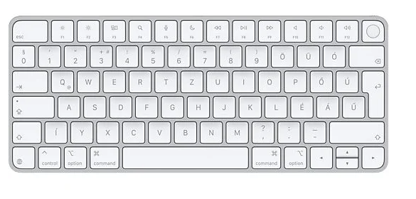
Rajzold be kékkel azt a billentyűt, amit megnyomnál, ha nagybetűvel szeretnéd a nevedet kezdeni.
4. Billentyűkombinációk összepárosítása
Kössd össze a billentyűkombinációkat a hozzájuk tartozó funkciókkal!
- Ctrl + C
- Ctrl + S
- Ctrl + P
- Alt + Tab
- Shift + Betű
- A. Nyomtatás
- B. Nagybetű írása
- C. Dokumentum mentése
- D. Ablakok közötti váltás
- E. Szöveg másolása
Megoldások: 1: ____, 2: ____, 3: ____, 4: ____, 5: ____

6. Szavak és betűk keresése
Találd meg a következő szavakat a billentyűzeten és színezd ki:
- NINDZSÁK
- LEGÓ
- NYUSZIK

Otthoni szorgalmi feladat:
Nyiss meg egy szövegszerkesztőt (google docs), írd le nagybetűkkel: "HARRY POTTER ÉS A NYUSZIK KALANDJA!"
Hogyan folytatódhat ez a történet? Írj hozzá még 3 mondatot
Gyakorold a Ctrl+C és Ctrl+V kombinációkat: másold ki a címet és illeszd be háromszor egymás alá.
Próbáld ki az AltGr billentyűt, és írd be a következő jeleket: <, >,#, &, @, {, },
Próbált ki a Shift billentyűt és írd be ezeket a jeleket: +, !, %, /, =, (, )
Ha elkészültél, mentsd le a dokumentumot és küldd el nekem emailben!
Gyakorold a következő billentyűk lenyomását itt: https://manonet.org/

